Опросный лист
для формирования предложения на поставку

Трубопоршневой поверочной установки

Пожалуйста, ответьте на нижеприведенные вопросы и направьте заполненный опросный лист в OGSB:
тел. (4012) 31-07-28, факс (4012) 31-07-29 или по e-mail: marketing@ogsb.ru
Ваши ответы помогут нам правильно сформировать рабочую группу специалистов, способных точно проработать для Вас технико-коммерческое предложение.

- Контактная информация
Заказчик:
Полный почтовый адрес:
Контактное лицо:
Контактный телефон:
Факс:
E-mail:

- Информация об объекте
Наименование объекта:
Месторасположение:
Срок ввода в эксплуатацию:
Дополнительная информация:

- Характеристики рабочей и окружающей среды
Рабочая среда (с указанием
нормативного документа)
Расход через ТПУ, м³/ч | минимальный | рабочий |  | максимальный
Давление рабочей среды, МПа | минимальное | рабочее |  | максимальное
Температура рабочей среды, ⁰С | минимальная | рабочая |  | максимальная
Плотность, кг/м³ | минимальная (при ⁰С) |  | максимальная (при ⁰С)
Вязкость кинематическая, сСт | минимальная (при ⁰С) |  | максимальная (при ⁰С)
Массовая доля воды, %, не более:
Массовая доля механических примесей, %, не более:
Концентрация хлористых солей, мг/дм³
Массовая доля парафина, %, не более
Массовая доля сероводорода, млн.⁻¹ (ppm), не более
Температурное исполнение: | от -29…
Температурное исполнение: | от -45 …

- Требования к трубопоршневой поверочной установке
ВНИМАНИЕ! Жирным шрифтом выделены опции, которые принимаются по умолчанию в случае отсутствия ответа.
Желаемая вместимость калиброванного участка (объем между детекторами), м³ |  | не принципиально
Предел допускаемой относительной погрешности | 0,05% (I разряда)
Предел допускаемой относительной погрешности | 0,1% (II разряда)
Конфигурация* | U–образная
Конфигурация* | с прямым калиброванным участком
Конфигурация* | «Скорпион»
Количество детекторов движения | 2 шт.
Количество детекторов движения | 4 шт.
Исполнение 4-хходового крана** | с дистанционным контролем протечки
Исполнение 4-хходового крана** | без дистанционного контроля протечки
Преобразователь давления | Элемер, Метран, ЮМАС или аналог. Исполнение на усмотрение завода-изготовителя в соответствии с параметрами процесса
Преобразователь давления | без датчиков. Указать тип присоединения
Преобразователь давления | Другое
Преобразователь температуры | Элемер, Метран, ЮМАС или аналог. Исполнение на усмотрение завода-изготовителя в соответствии с параметрами процесса
Преобразователь температуры | без датчиков. Указать тип присоединения
Преобразователь температуры | Другое
Исполнение загрузочной камеры | 2 быстросъемные крышки
Исполнение загрузочной камеры | 2 глухие крышки
Исполнение загрузочной камеры | 1 быстросъемная 1 глухая
Установка ТПУ | стационарная
Установка ТПУ | передвижная
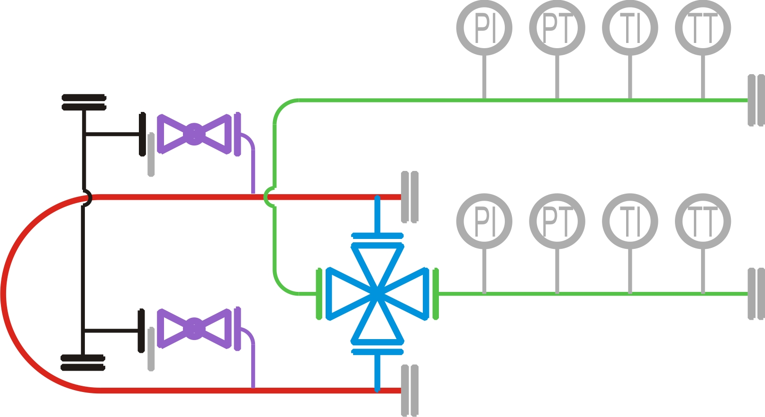 | Теплоизоляция | Электрообогрев
 |  |  |  | калиброванный участок
 |  |  |  | разгонные участки
 |  |  |  | камеры приема/запуска
 |  |  |  | вход, выход ТПУ
 |  |  |  | дренаж
 |  |  |  | дренаж. коллектор
 |  |  |  | не требуется
Необходимость ответных фланцев с крепежом и прокладками | требуются
Необходимость ответных фланцев с крепежом и прокладками | не требуются
Исполнение фланцев подключения ТПУ | ГОСТ
Исполнение фланцев подключения ТПУ | ASME/ANSI
Исполнение фланцев подключения ТПУ | Другое
Параметры подводимых трубопроводов, Ду × толщина стенки | Вход/выход |  | Дренаж |  | Подключение ЭПУ
Параметры подводимых трубопроводов, Ду × толщина стенки | × |  | × |  | ×
Максимальные габариты ТПУ (ДхШхВ)
Необходимость стандартного комплекта ЗИП*** | требуется
Необходимость стандартного комплекта ЗИП*** | не требуется
Модель и производитель преобразователей расхода, К-фактор
Требуется ли узел плотномера (для поверки массомеров) | требуется
Требуется ли узел плотномера (для поверки массомеров) | не требуется
Проведение шеф-монтажных работ | требуется
Проведение шеф-монтажных работ | не требуется
Проведение пуско-наладочных работ | требуется
Проведение пуско-наладочных работ | не требуется

- Дополнительная информация

Примечания:
* Эскизы компоновок
U-образная | С прямым калиброванным участком | «Скорпион»
** Местный контроль протечек устанавливается по умолчанию

*** Состав стандартного комплекта ЗИП:
- Преобразователь температуры – 1 шт.;
- Преобразователь давления – 1 шт.;
- Манометр – 1 шт.;
- Термометр – 1 шт.;
- Детектор движения – 1 шт.;
- Уплотнение быстросъемной крышки (если есть) – 3 шт.;
- Комплект уплотнений 4-хходового крана – 1 шт.;
- Шаровый поршень – 1 шт.;
- Комплект прокладок для фланцевых соединений ТПУ.
Дата заполнения опросного листа:

